**HRUP, SMRAD, PRAŠNI DELCI, POŠKODBE… ALI RES POTREBUJEMO PIROTEHNIKO?**

O zabavni pirotehniki je bilo že veliko napisanega. Vsako leto znova skušamo občane bolj ali manj uspešno prepričati o tveganju za zdravje, ki je posledica sproščanja strupenih snovi ob eksploziji pirotehničnih sredstev (mehanski delci izdelka, prašni delci, plini,..), pa vendar se še vedno veliko ljudi odloča o nakupu in uporabi teh sredstev.

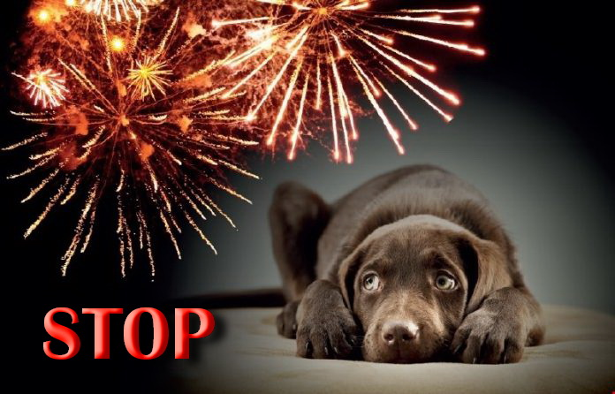Za ene bodo torej prihodnji dnevi veseljačenje, praznovanje, za druge pa spet prava nočna mora.

Čeprav je z zakonodajo uporaba pirotehnike dovoljena od 26. decembra do 1. januarja, pa bi bilo kljub temu že po zdravi pameti modro, da se v celoti odpovemo tako petardam, ki »samo« pokajo, kakor tudi ognjemetom, fontanam, raketam in drugim pirotehničnim sredstvom, saj imajo prav vsi škodljiv vpliv na zdravje živih bitij in okolje.

Vir slike: Utrip Ljubljane

Veliko je argumentov, ki govorijo proti uporabi pirotehnike, najvažnejši govorijo celo v prid splošni prepovedi teh sredstev, ki postaja v zadnjem času tudi vse bolj aktualna in slišna.

K premisleku uporabe nas poziva predvsem naslednje:

1. **Neposredna škodljivost za zdravje ljudi in živali**: v času dovoljene uporabe pirotehnike, se poveča število nepotrebnih **poškodb**, **raztrganin**, **opeklin**, poškodb sluha, ki so posledica neustreznega, nepravilnega ravnanja, pa tudi nekakovostnih pirotehničnih sredstev. Posledice so lahko zelo boleče in tudi trajne.

Vsakršen **hrup** je lahko moteč, še posebej, če je ta prekomeren in v obliki pokanja. Poleg fizične bolečine (ušesa) lahko pusti tudi psihične posledice (vznemirjenost, strah, nespečnost,..), prav tako je moteča tudi **svetloba** v obliki bliskanja. Ob tem ne gre zanemariti, kaj hrup povzroča domačim in prostoživečim živalim (ptice izgubijo orientacijo in se zaletavajo, divje živali iščejo varno zavetje, domače živali se strgajo s povodcev, preskočijo ograje,…), kar se odraža na velikem številu tavajočih živali in masovnem sprejemu domačih živali v zavetišča.

Ob poku se v ozračje sproži veliko strupov in prašnih delcev, še toliko več, če je pirotehnično sredstvo brez ustrezne deklaracije in neznanega porekla. Te snovi neposredno **vdihujemo** (delci PM10 in manjši), zato so pravi ognjemet strupov za naša pljuča in krvožilni sistem. Prizadenejo v največji meri nas same, ki smo ob sprožanju najbližje, hkrati pa se škodljivi vpliv širi na vse prisotne, sosede in celotno sosesko, mesto. Povečane koncentracije prašnih delcev zaznamo na meritvah kakovosti zraka, zadrževanje teh delcev pa je ob neugodnih (sušnih) vremenskih razmerah lahko tudi več dni ali celo tednov.

**2.** **Neposredni vpliv na okolje**: plini ob eksploziji se širijo v okolju, rakete onesnažujejo širše ozračje, razpadle snovi pirotehničnih sredstev se usedajo na rastline, tla, v vodo…, vpliv pa zaznavajo tudi tisti prebivalci, ki si tovrstnih dejavnosti ne želijo (bolni, starejši, majhni otroci, nosečnice). Za pirotehničnimi sredstvi ostajajo odpadki – razpadli sestavni materiali - po pločnikih, cestiščih, zelenicah in jih povzročitelj običajno ne počisti.

Vemo, da je naš zrak v zimskem času poleg stalnice - prometa, še dodatno onesnažen zaradi kurjenja, ognjemeti in druga pirotehnična sredstva pa (če so ugodne vremenske razmere) še dodatno **povzročajo izjemno povišane koncentracije onesnaževal v zraku**: delcev PM10, dušikovih oksidov, žveplovega dioksida in številnih drugih strupenih snovi.

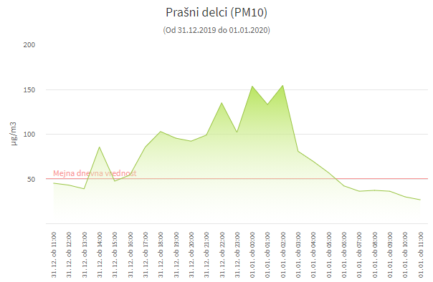

Iz grafa merilne postaje Maribor-Center za leto 2019-2020 je razvidno, da se vrednosti prašnih delcev v času novega leta povečajo tudi za trikratno vrednost! Podobno velja tudi za ostale občine.

**3.** **Visoki izdatki** za nakup pirotehničnih sredstev, ki jih naši trgovci ponujajo v svojih prodajalnah. Pri nakupu bi bilo modro razmisliti vsaj na način, kot pri vseh ostalih nakupih: ali je nakup sploh potreben ali je zdrav in kakšno korist bomo pridobili. Vredno je razmisliti tudi ali tistih nekaj minut »užitka« ob svetlobno zvočnih efektih vendarle odtehta vsa zdravstvena tveganja za nas same in naše bližnje! Ali bomo s takimi izdatki celo podpirali ta tveganja?

Občine se vedno bolj zavedajo škodljivosti organiziranih ognjemetov, zato se le-ti v zadnjih letih ne organizirajo, sredstva pa namenjajo v dobrodelne in druge namene. Letos je še posebno leto, ko smo se zaradi epidemije odpovedali že marsičemu. Veliko je težko bolnih v bolnišnicah, v domovih za ostarele, nenazadnje tudi na svojih domovih in se borijo za svoje zdravje.

**Bodimo sočutni**, poklonimo vsem nam malce več miru, prihranimo vznemirjenje, saj nikoli ne vemo, kdaj se lahko znajdemo v koži ranljivih.

Prazniki so lahko lepi tudi brez pirotehnike, preživimo jih zdravi, spokojni in v krogu ljudi, ki so nam blizu, povežimo se z naravo, ohranimo čist zrak! **Recimo STOP PIROTEHNIKI**!

Maribor, 10. 12. 2020

Pripravila:

SKUPNA OBČINSKA UPRAVA MARIBOR

Skupna služba varstva okolja

Irena KOZAR